Print to Pdf功能逻辑

目录
1.版本历史 2
2.概述 3
3.客户端界面 4
4.后台逻辑 5
5.多语言支持配置 8

1.版本历史
1.0 | Echo | 2011-8-1

2.概述
Print to pdf的主要功能是根据用户保存的annotation和approval信息,合并到源文件中.并将生成的pdf文件提供给用户下载. Print to pdf 功能分别存在于两个不同的module中:
Davinci-view-service 和 Dvinci-print-service.这两个module的定位是不同.
当服务器硬件条件相对教好的情况下,可以直接使用Davinci-view-service的 print to pdf功能. 当服务器的硬件条件一般而用户数量较多的情况下,为了保证系统的较高吞吐能力就需要开放Davinci-print-service.
具体的架构请查看 \\192.168.1.115\ion doc\开发文档\DV server 开发文档\print function independency\print function enhancement.doc .

3.客户端界面
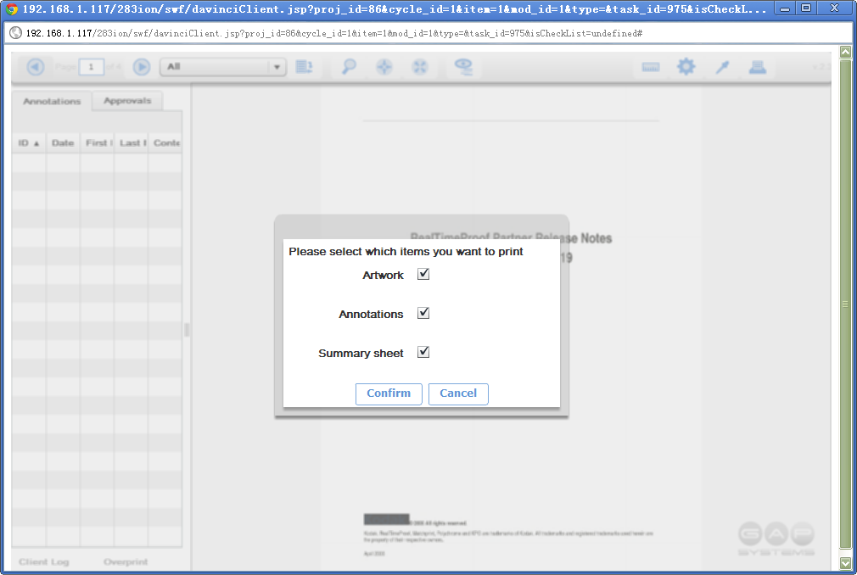
如上图所示,可以看到三个复选框.
- Artwork 代表源文件
- Annotations 代表在源文件每一页相应的位置上添加了annotation (勾选此项就必须勾选Artwork)
- Summary sheet 代表了一个annotation和approval的表格

用户根据自己想要看到的内容,勾选对应的选项,然后点击confirm按钮.Davinci-service收到请求后会开始生成待下载的pdf文件,并将用户勾选的内容合并到一个pdf文件中,提供给用户下载.

4.后台逻辑
start
通过sessionId,查找相应的uploadfile和filename.xml文件
存在?
反序列化filename.xml
Get notelist和approval list
打印artwork?
Y
Y
源文件是pdf?
添加annotations?
将jpg格式的源文件变为pdf格式
获取pdf文件的byte数组
保存到:uploadfile_array
Y
N
Y
使用pdfReader读取生成的byte数组,使用pdfStamper操作这个pdf文件添加annotation信息.
处理后的pdf返回为byte数组的格式,保存到uploadfile_array
1
1
Print summary sheet?
生成一个pdf文件,内容是annotation和approval的list表格.
Uploadfile_array！=null&&
summary_array!=null

合并两个数组代表的pdf文件到一个pdf文件。再次返回byte数组,保存到output_array
Y
Y
输出output_array
end
将summary_sheet pdf文件转化为byte数组.并保存到summary_array中
N

5.多语言支持配置
Davinci print to pdf的功能支持用户在添加annotation后,输入的语言种类是多种语言的,例如(希腊,阿拉伯,英语,法语,意大利语…等)。同时支持可配置的动态添加新的支持语言种类.
具体的配置请查看:
\\192.168.1.115\ion doc\开发文档\DV server 开发文档\Davinci Documentation\dvserver 配置构成及详细描述.doc 文件中的font.xml部分

